青少年软件编程（图形化）等级考试试卷（一级A卷）
分数：100.00 题数：37

一、单选题（共25题，每题2分，共50分）
1. 下面哪个积木能够调节左右声道的音量？（ ）
A、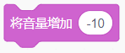
B、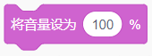
C、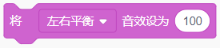
D、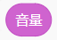
试题编号：20200408-liaoyonghong-sy02
题型：单选题
答案：C
难度：一般
试题解析：

2.
当我们进行数学计算时，需要用到下面哪个模块中的积木？（ ）
A、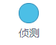
B、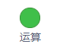
C、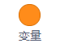
D、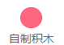
试题编号：20200408-liaoyonghong-pt02
题型：单选题
答案：B
难度：一般
试题解析：

3.
下面哪个区域是“背景区”？（ ）
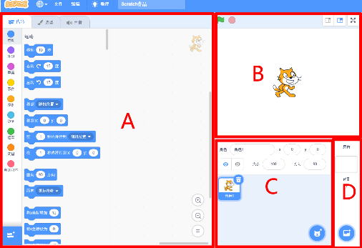
A、A
B、B
C、C
D、D
试题编号：20200322-zhb-04
题型：单选题
答案：D
难度：一般
试题解析：

4. 以下哪组积木块不能实现小猫最终方向为130度？（ ）
A、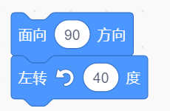
B、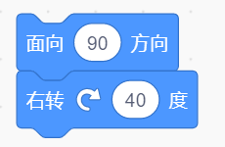
C、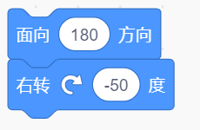
D、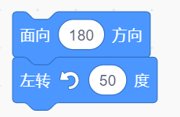
试题编号：20200322-xyq-27
题型：单选题
答案：A
难度：较难
试题解析：

5.
小猫的初始方向和鼠标的位置如下图所示，下面哪个积木可以让角色面向正右方？（ ）
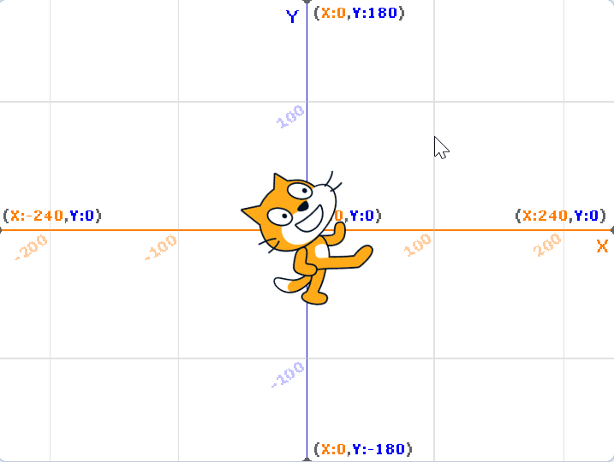
A、
B、
C、
D、
试题编号：20200323-zhb-12
题型：单选题
答案：B
难度：一般
试题解析：

6.
使用下图中哪个按钮可以添加新角色？（ ）
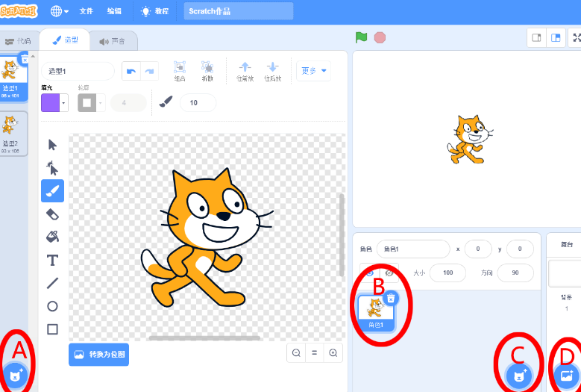

A、A
B、B
C、C
D、D
试题编号：20200323-zhb-05
题型：单选题
答案：C
难度：一般
试题解析：

7.
现在音量为100，不改变下面积木参数，哪个积木可以让音量小一点？（ ）
A、
B、
C、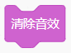
D、
试题编号：20200408-liaoyonghong-sy01
题型：单选题
答案：A
难度：一般
试题解析：

8.
现在有三个背景：“Mountain”、“Basketball 1”、“Colorful City”，下面哪个程序能够实现背景按顺序切换，在切换到Basketball 1背景时，小猫说“我喜欢打篮球2秒”，切换其他背景时小猫都不说话。（ ）
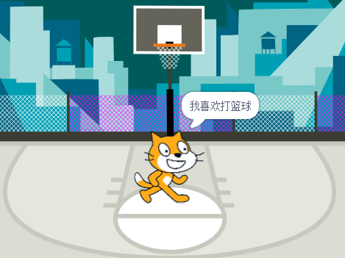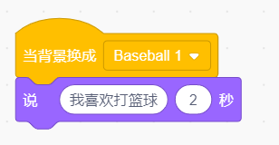
A、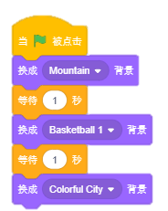
B、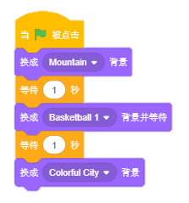
C、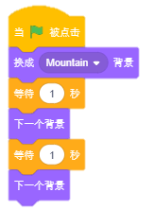
D、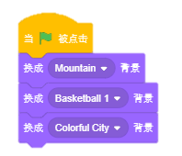
试题编号：20200319-xyq-14
题型：单选题
答案：B
难度：较难
试题解析：

9.
小猫初始方向如图1，小猫看到一个香蕉如图2，下面哪段程序执行后，可以让小猫拿到香蕉后如图3。（ ）
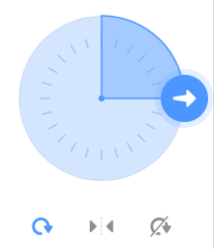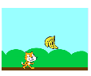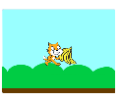
&nbsp; &nbsp;图1&nbsp; &nbsp; &nbsp; &nbsp; &nbsp; 图2&nbsp; &nbsp; &nbsp; &nbsp; &nbsp; 图3

A、
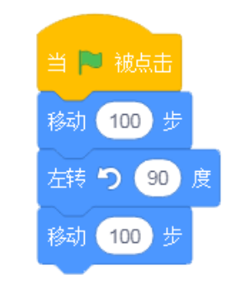
B、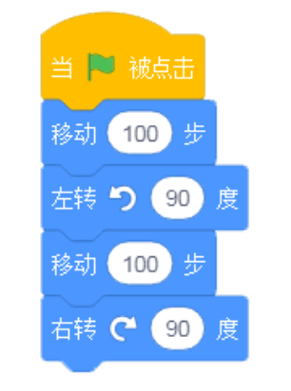
C、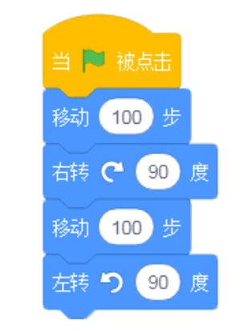
D、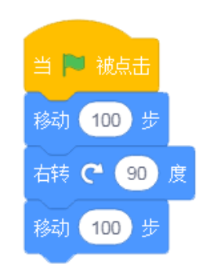
试题编号：20200323-zhb-20
题型：单选题
答案：B
难度：一般
试题解析：

10.
点击下面哪个图标可以使舞台区最大化？（ ）
A、
B、
C、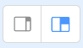
D、
试题编号：20200408-liaoyonghong-pt04
题型：单选题
答案：D
难度：一般
试题解析：

11. 现在的音量为50，不改变积木的参数，下面哪个积木可以让音量大一些？（ ）
A、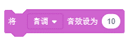
B、
C、
D、
试题编号：20200322-xyq-30
题型：单选题
答案：C
难度：一般
试题解析：

12.
每个方格的边长是30，下面哪个程序可以让青蛙抓住蝴蝶？（ ）
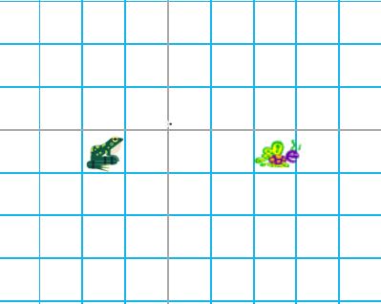

A、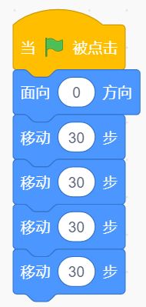
B、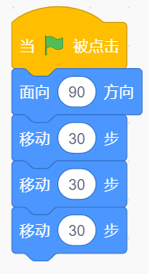
C、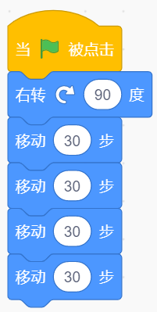
D、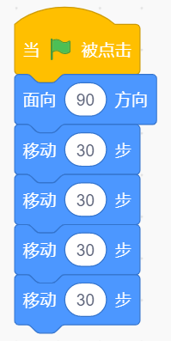
试题编号：20200323-zhb-11
题型：单选题
答案：D
难度：一般
试题解析：

13.
当前背景是第二个背景，不改变积木参数，下面哪个积木，可以换成下一个背景？（ ）
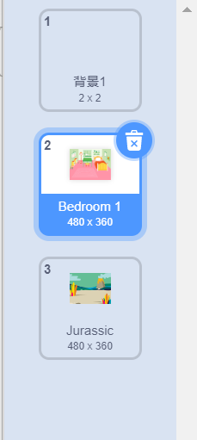
A、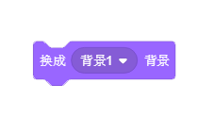
B、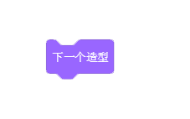
C、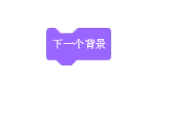
D、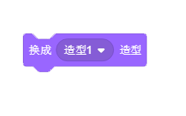
试题编号：20200323-zhb-03
题型：单选题
答案：C
难度：一般
试题解析：

14.
下面哪个积木可以让角色面向正上方？（ ）
A、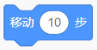
B、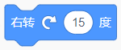
C、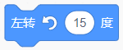
D、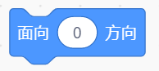
试题编号：20200408-liaoyonghong-Js02
题型：单选题
答案：D
难度：一般
试题解析：

15.
下面哪个程序不能让角色换成第三个造型？（ ）
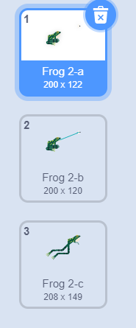
A、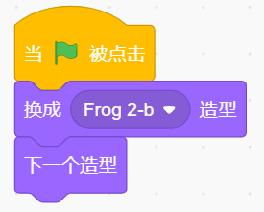
B、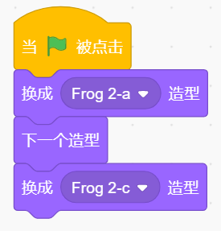
C、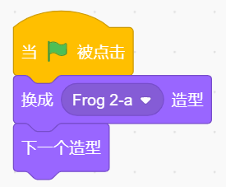
D、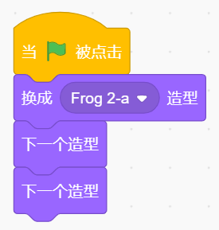
试题编号：20200408-liaoyonghong-cb06
题型：单选题
答案：C
难度：一般
试题解析：

16. 小明家楼上有3层，楼下有2层，这栋楼一共多少层？（ ）
A、3
B、2
C、6
D、5
试题编号：20200322-xyq-39
题型：单选题
答案：C
难度：一般
试题解析：

17. 小猫在舞台上左右来回走，使用下面哪种旋转方式最合适？（ ）

A、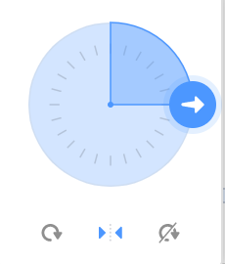
B、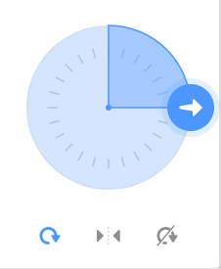
C、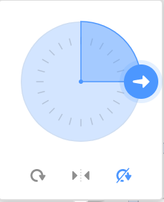
D、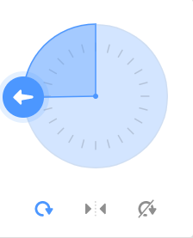
试题编号：20200323-zhb-224
题型：单选题
答案：A
难度：一般
试题解析：

18.
方格的边长为30，下面哪个程序可以让青蛙沿着箭头抓到蝴蝶？（ ）
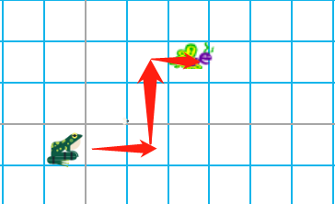

A、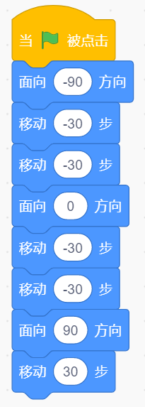
B、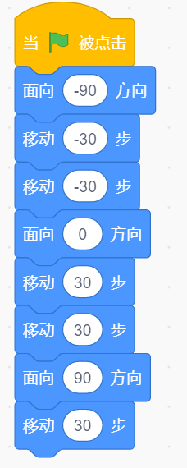
C、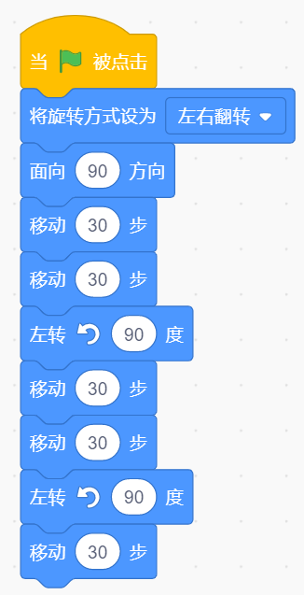
D、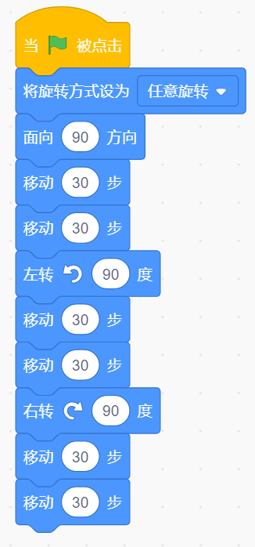
试题编号：20200408-liaoyonghong-Js08
题型：单选题
答案：B
难度：一般
试题解析：

19.
下面哪个积木可以获取当前背景的名称？（ ）
A、
B、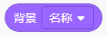
C、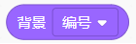
D、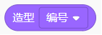
试题编号：20200408-liaoyonghong-cb10
题型：单选题
答案：B
难度：一般
试题解析：

20.
下图中“？”位置，应该填入的图形是？（ ）
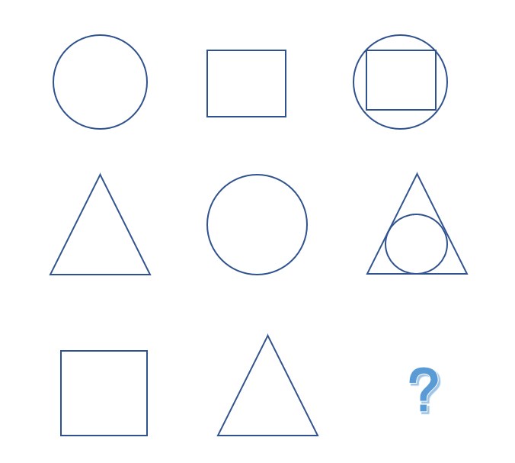
A、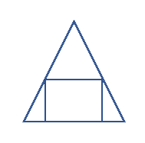
B、
C、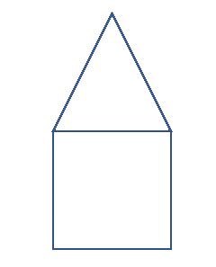
D、
试题编号：20200322-xyq-40
题型：单选题
答案：D
难度：一般
试题解析：

21.
小明想实现小女孩跳芭蕾舞的动画，但程序执行后没有看到小女孩动作变化，用下面哪个方法可以帮助他实现正确的效果？（ ）
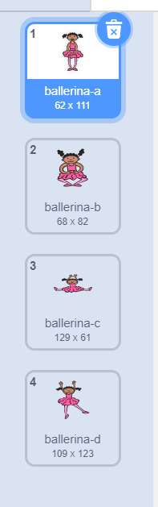&nbsp;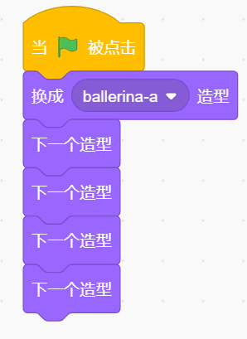
A、造型太少，需要多复制几个造型
B、
在切换造型和下一个造型积木后面加入等待时间
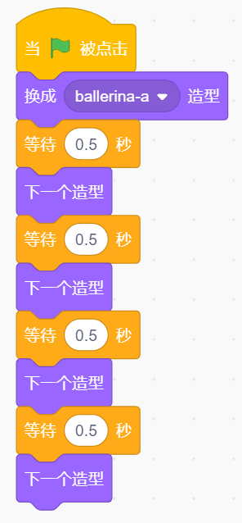
C、上下拖动造型，重新给造型排序
D、造型太多，需要删除一些造型
试题编号：20200408-liaoyonghong-cb05
题型：单选题
答案：B
难度：一般
试题解析：

22. 点击下图中哪个按钮可以绘制新背景？（ ）
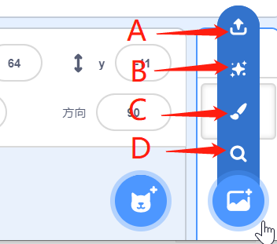

A、A
B、B
C、C
D、D
试题编号：20200322-zhb-12
题型：单选题
答案：C
难度：一般
试题解析：

23.
下图中哪个按钮可以实现填充颜色？（ ）
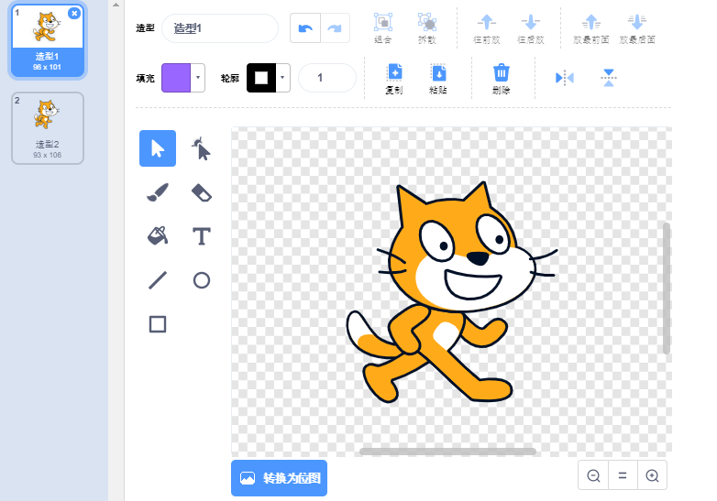
A、
B、
C、
D、
试题编号：20200319-xyq-12
题型：单选题
答案：D
难度：一般
试题解析：

24. 下面哪个积木可以让角色左右运动时不倒立？（ ）
A、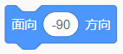
B、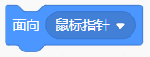
C、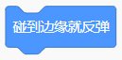
D、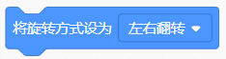
试题编号：20200408-liaoyonghong-Js05
题型：单选题
答案：D
难度：一般
试题解析：

25. 下图中哪个按钮可以上传声音？（ ）
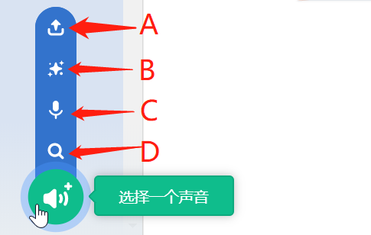

A、A
B、B
C、C
D、D
试题编号：20200323-zhb-17
题型：单选题
答案：A
难度：一般
试题解析：

二、判断题（共10题，每题2分，共20分）
26.
如图所示，积木的运算结果是12。（ ）
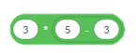
试题编号：20200308-hl-43
题型：判断题
答案：错误
难度：一般
试题解析：

27.
点击图1或图2按钮，都可以从音乐库中“选择一个声音”。（ ）



图1&nbsp; &nbsp;图2

试题编号：20200308-hl-38
题型：判断题
答案：正确
难度：一般
试题解析：

28.
下面舞台的程序可以播放“Dance Around”这首音乐。（ ）
&nbsp;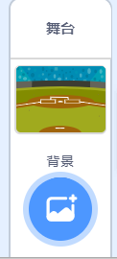&nbsp;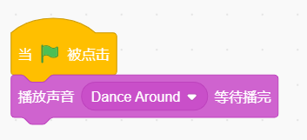

试题编号：20200323zxm-36
题型：判断题
答案：正确
难度：一般
试题解析：

29. 鼠标移到按钮，在弹出的上拉列表中，点击按钮可以绘制新角色。（ ）
试题编号：20200308-hl-10
题型：判断题
答案：错误
难度：一般
试题解析：

30.
改变下图中“大小”的数值，可以调整“Bear”角色的大小。（ ）
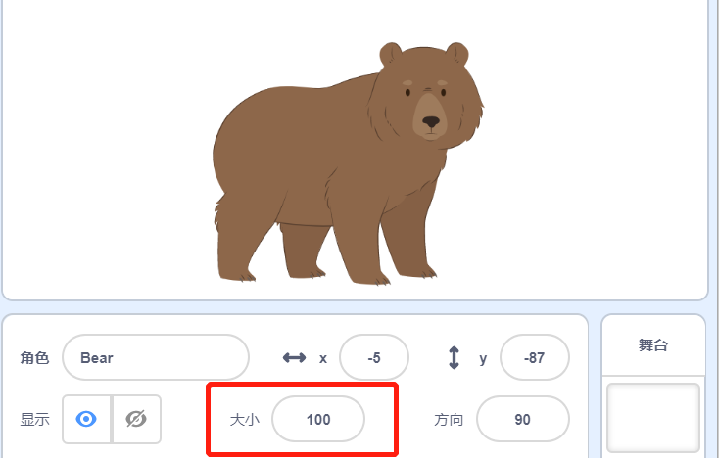
试题编号：20200308-hl-17
题型：判断题
答案：正确
难度：一般
试题解析：

31.
使用下面积木，可以让角色倒退。（ ）
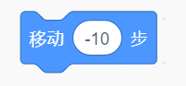
试题编号：20200308-hl-30
题型：判断题
答案：正确
难度：一般
试题解析：

32.
只有删除了当前背景才可以添加新背景。（ ）
试题编号：20200322zxm-15
题型：判断题
答案：错误
难度：一般
试题解析：

33.
点击红框中的按钮都可以删除角色。（ ）
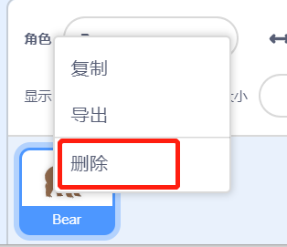&nbsp;&nbsp;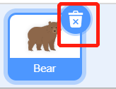
试题编号：20200308-hl-07
题型：判断题
答案：正确
难度：一般
试题解析：

34.
点击图1或图2按钮都可以可以“选择一个背景”。（ ）


图1&nbsp; &nbsp;图2
试题编号：20200308-hl-14
题型：判断题
答案：正确
难度：一般
试题解析：

35.
在编写程序时，如果不小心删除了积木，就没办法撤销删除操作。（ ）
试题编号：20200322zxm-03
题型：判断题
答案：错误
难度：一般
试题解析：

三、编程题【该题由测评师线下评分】（共2题，共30分）
36.
题目：小鸡与鸭妈拥抱
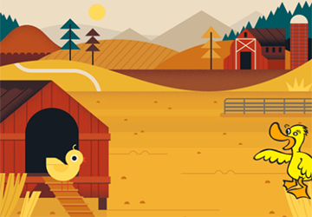
1.准备工作
（1）背景：Farm;
（2）角色：Chick、Duck。
2.功能实现
（1）角色的初始位置、方向和造型如图所示。
（2）点击绿旗Chick向右走去，边走边切换造型；
（3）点击绿旗Duck向左走去；
（4）2个动物拥抱后停止移动，Duck播放声音“Duck”。

试题编号：20200323-lingqiuhong-05
题型：编程题
答案：
评分标准：
（1）添加角色Chick、Duck和背景Farm。（1分）
（2）初始位置、方向、造型。（1分）
（2）Chick向右走去，边走边切换造型。（5分）
（3）Duck向左走去。（4分）
（4）俩碰到停止后Duck播放声音“Duck”。（4分）
难度：一般
试题解析：
参考程序：
（1）小鸡&nbsp; &nbsp; &nbsp; &nbsp; &nbsp; &nbsp; &nbsp; &nbsp; &nbsp; &nbsp; &nbsp; &nbsp; &nbsp; &nbsp; &nbsp; &nbsp; &nbsp; &nbsp; &nbsp; &nbsp; &nbsp; &nbsp; &nbsp; &nbsp; （2）鸭子
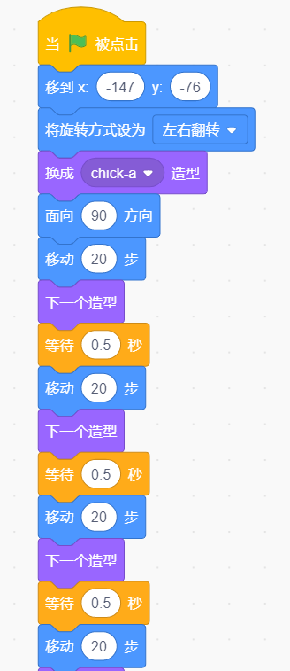&nbsp;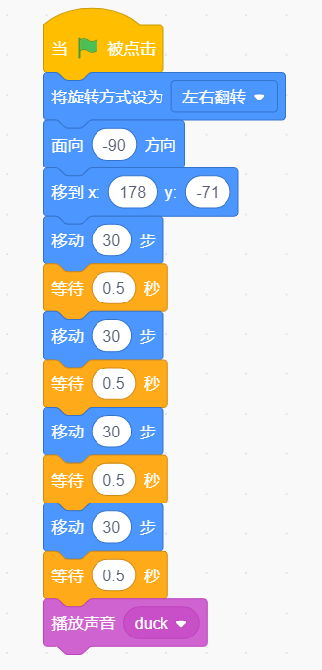

37.
题目：字母AB点头问好
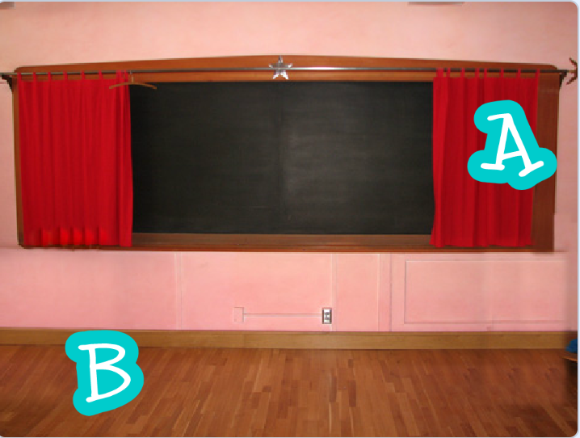&nbsp;
&nbsp; &nbsp; 图1
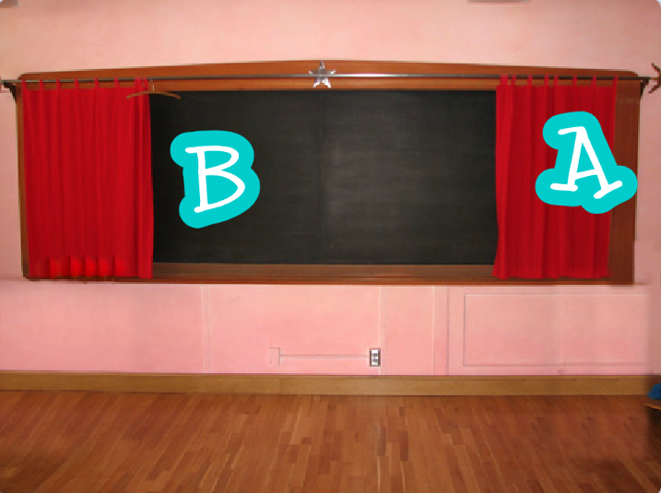&nbsp;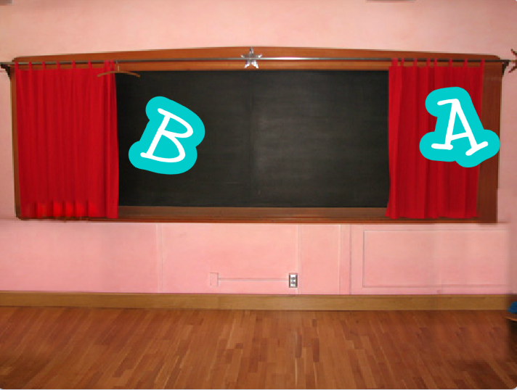
&nbsp; &nbsp; &nbsp;图2&nbsp; &nbsp; &nbsp; &nbsp; &nbsp; &nbsp; &nbsp; &nbsp; &nbsp; &nbsp; &nbsp; &nbsp; 图3
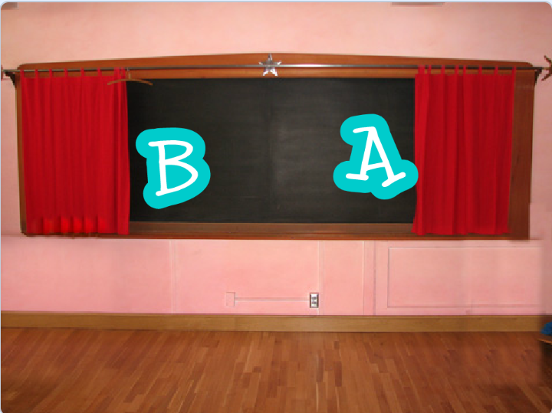&nbsp;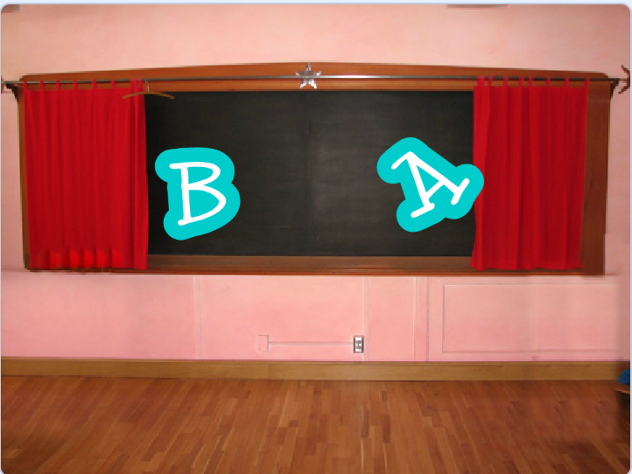
&nbsp; &nbsp; 图4&nbsp; &nbsp; &nbsp; &nbsp; &nbsp; &nbsp; &nbsp; &nbsp; &nbsp; &nbsp; &nbsp; &nbsp; &nbsp;图5
1.准备工作
（1）背景：Chalkboard；
（2）角色：Glow-B，Glow-A。
2.功能实现
（1）点击绿旗，字母B和字母A初始化位置，如图1所示；
（2）点击绿旗，字母B向右旋转一个角度，一步一步移到黑板上，点头两次，如图2、图3所示；
（3）点击绿旗，等到字母B点头后，字母A向左一步一步移到到黑板上，点头两次，如图4、图5所示。
试题编号：20200320-cqb-05
题型：编程题
答案：
评分标准：
（1）能够选择题目要求的背景和角色。（2分）
（2）初始字母B坐标。（2分）
（3）初始化字母A坐标。（2分）
（4）点击绿旗，字母B移到到黑板上，点头两次。（4分）
（5）点击绿旗，等待字母B点头后，字母A移到黑板上，点头两次。（5分）

难度：一般
试题解析：参考程序：

（1）字母B
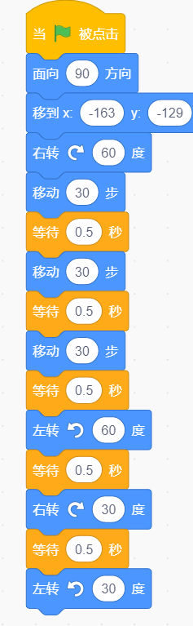
（2）字母A
